TIBにおけるテストマーケティング等
プロジェクト協定金支払いに係る算出方法について

令和６年２月

スタートアップ・国際金融都市戦略室 戦略推進部 スタートアップ推進課

１ プロジェクトの収支について
本プロジェクトの収支は、原則として、都からの協定金及び対象スタートアップからのアドバイザリー料で賄うことを想定しています。
このうち、都からの協定金は、上限１億円を、経費の種類によって実費精算方式とＫＰＩ方式に分けて算出します。
別紙３に基づくTIB別館１階の設え・装飾及び区画管理に係る経費については、6,000万円を上限に、事業終了後に東京都で精査の上、実費相当額をお支払いします。
その他、プロジェクトの運営や発信・活性化に係る費用については、対象スタートアップの育成・協働を進め、TIBを巻き込んでエコシステム全体を拡大する取組に関して、KPIを設定し、その達成状況及び事業全体の成果を評価して、4,000万円を上限に評価額をお支払いします。
本プロジェクトの実施に際して、協定金の対象外となる経費は、本プロジェクト実施
事業者が、対象スタートアップからのアドバイザリー料を設定して賄うことを可能と
します（ただし、アドバイザリー料は、１日１対象スタートアップあたりで上限１万円
とし、提案を通じて設定）。
【本プロジェクトの収支イメージ】
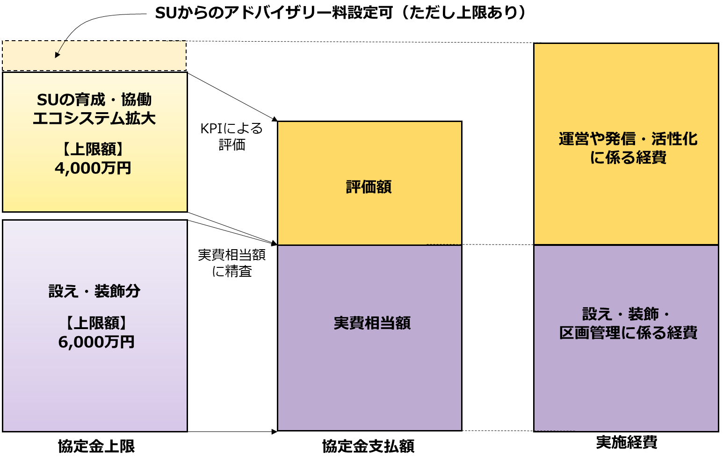
２-1 評価額の算定方法
本プロジェクト実施事業者は、応募時に評価額相当の見積額 （以下「基準額」という。） 及びＫＰＩの設定、その設定方針の提示が必要です。評価額の支払いにあたっては、外部有識者を含むＫＰＩ評価委員会により、達成度合い等の事業の成果を総合的に評価します。
都は、ＫＰＩの達成状況及び事業全体の成果を定量面・定性面の２つの観点から評価し、評価結果に応じた評価額の算定を行います。
ＫＰＩの達成状況及び事業全体の成果の報告は事業終了後に行い、それに基づき、ＫＰＩ評価委員会による事業全体の評価が行われ、評価額が確定します。そのような評価設計の中、本事業の目的達成や品質管理のために都で設定したＫＰＩ指標（必須項目）の数値目標と実施事業者が独自に設定したＫＰＩ指標の数値目標（任意項目）を必達条件とし、都が一律に定量的評価（アウトプット評価）を行います。これらの数値目標を満たさない場合は、基準額から達成率に応じ、減額された基準額の支払いになる場合があります。
次に、ＫＰＩ評価委員会が定量・定性の両面からインセンティブ評価（アウトカム評価）を行い、本事業趣旨の実現を促進・加速させるような効果を創出したと判断された場合は、 上記の基準額に加え、インセンティブ（成果報酬）が追加され、最大1,000万円が支払われます。上記に基づく評価結果と協定金支払額の紐づけ及び評価実施手順のイメージは以下のとおりです。

【協定金決定までの流れ】
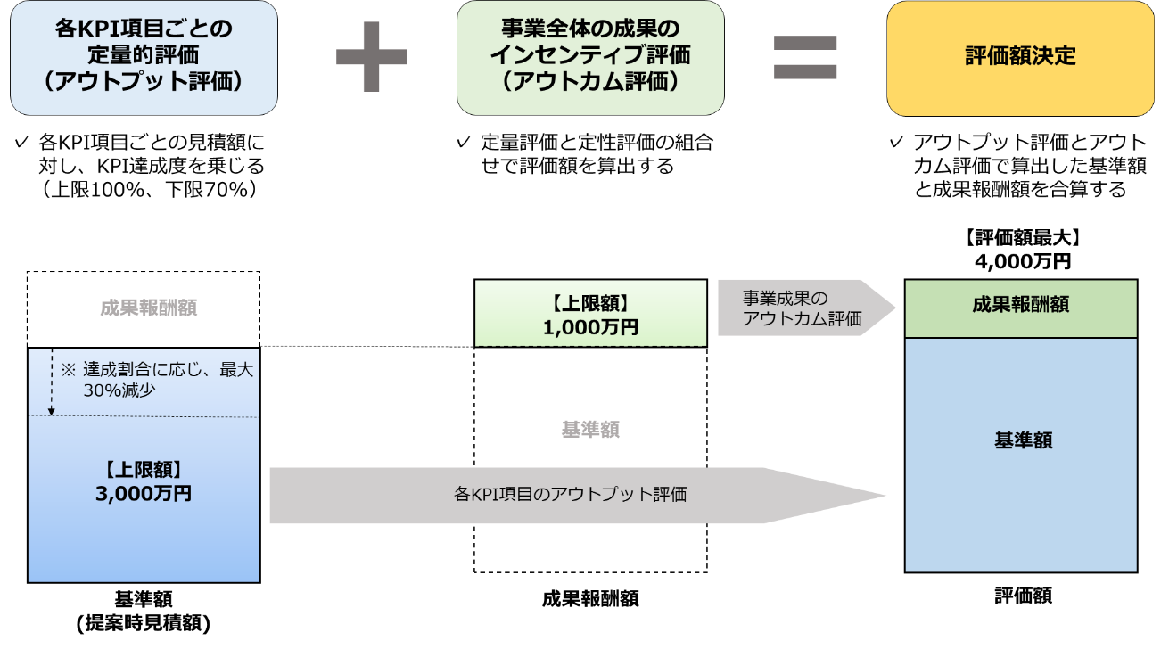

【達成状況の確認方法】
実施事業者から報告書提出
理由書等の提出
都によるアウトプット評価
実施事業者のプレゼンテーション
KPI評価委員会によるアウトカム評価
評価額の確定
KPI目標値未達成時

２-2 KPI評価について
⑴ アウトプット評価
ＫＰＩ指標については、本事業の目的達成や品質管理を最低限保証する目的で都が定めた必須項目と実施事業者が設定する任意項目に分けられます。応募時には、様式１「ＫＰＩ設定説明書」により提案してください。
定量評価では、公平性の観点から各実施事業者の達成度合いを統一した基準で計るため、ＫＰＩ項目毎に数値目標及びそれらが達成されたと判断するための『達成』要件を設定しています。
実施事業者は、事業報告時に事業報告書とともに各ＫＰＩ達成状況を客観的に確認できる根拠資料（各種契約書、議事録等）を提出する必要があります。（各必須項目・任意項目の数値目標及び『達成』要件の詳細は、以下の①必須項目及び②任意項目をご参照ください。）
これらのＫＰＩ指標が達成されない場合は、協定金の支払い金額が基準額から減額となる可能性があります。
また、未達成の場合や根拠資料に不備がある場合は、理由書をご提出いただきます。提出いただいた理由書等を基に、目標値に未達成となった背景・要因等を評価委員会で検討し、最終的な評価額を決定いたします。

- 必須項目
評価額算定の審査時において、必達条件となる数値目標は以下のとおりです。
KPI項目 |  | 数値目標 | 『達成』要件
必須 | 対象スタートアップ数 | 30社以上 | 出店（企業概要の書類提出）
 | 顧客ニーズや開発・販売・出展戦略などに関するアドバイス実施数 | 30件以上 | 出店結果を踏まえた規定回数の面談が完了（議事録提出）
 | 対象スタートアップにおける協業・出資先等とのネットワーキング数 | ２者以上 | プロジェクト実施事業者及びTIBのネットワークを通じた連携先の意向を確認  （NDA、会議録等提出）

- 任意項目
実施事業者は、効率的・効果的な事業遂行のため独自のＫＰＩ指標を設定・提示する必要があります。ＫＰＩ指標は下記の例を参照して最低一つ設定・提案をしてください
なお、評価項目や数値は必ずしも記載例に倣う必要はありませんが、本事業目的に合致するＫＰＩ指標を提案してください。
また、本事業をより効果的に実施するＫＰＩ設計であると思料された場合は、インセンティブ評価における考慮事項となる可能性もあります。
例）NPS、TIBユーザー等の立ち寄り率 など

⑵ アウトカム評価
インセンティブ評価時には、アウトプット評価以外にＫＰＩ評価委員会が以下の観点から定性的な評価と定量的な成果から事業全体の評価を行います。委員により、本事業趣旨を実現する効果を創出したと評価される場合、基準額に成果報酬額を加えた金額が協定金の支払額となります。

【定性的な評価の観点】
- 対象スタートアップどうしやTIB利用者・関係者などのコミュニティ形成
- 対象スタートアップが、本事業を通じて大手企業等との協業や出資獲得を実現
- TIB別館１階が、一般消費者向けプロダクト等を提供するスタートアップのテストマーケティングの場として定着
【定量的な評価の観点】
❶ 対象スタートアップの成長：
テストマーケティングを実施したスタートアップの時価総額や売上額がど
れくらい拡大したか

＜成果報酬額算出方法＞
定量的な評価の観点を「基礎点」、定性的な評価の観点を「加減点」として算出し、それぞれの合算によりS～Dの５段階評価を行い、アウトカム評価に基づく成果報酬額を決定します。

